DELIBERAÇÃO PLENÁRIA

PROCESSO
INTERESSADO | CAU/PB
ASSUNTO | Balancete referente ao mês de agosto de 2020

DELIBERAÇÃO PLENÁRIA DPOPB Nº 0098-02/2020

Aprova ao Balancete referente ao mês de agosto de 2020 do Conselho de Arquitetura e Urbanismo da Paraíba – CAU/PB.

O PLENÁRIO DO CONSELHO DE ARQUITETURA E URBANISMO DA PARAÍBA - CAU/PB, no uso das competências previstas no art. 34, incisos II, VI, e X da Lei n° 12.378, de 31 de dezembro de 2010, e Regimento Interno aprovado pelo Plenário do CAU/BR, em 10 de maio de 2019, reunidos ordinariamente através da plataforma meet google.com, via videoconferência, no dia 25 de setembro de 2020, após análise dos assuntos em epígrafe, e

Considerando os documentos dos Balancetes do CAU/PB, referente ao mês agosto de 2020 relatado pela Coordenadora da COMISSÃO DE ORGANIZAÇÃO, ADMINISTRAÇÃO, PLANEJAMENTO E FINANÇAS-COAPFI-CAU/PB, Conselheira Silvia Regina M. M. H. dos Santos;

Considerando o que determina a Resolução nº 101, de 27 de março de 2015 no seu Capítulo V, art. 8º, que trata sobre as informações contábeis do CAU/BR e dos CAU/UF;

DELIBEROU:

– Aprovar por unanimidade o Balancete referente ao mês agosto de 2020;
– Esta Deliberação entra em vigor nesta data.

Com 06 votos favoráveis dos conselheiros Ernani Henrique dos Santos Júnior, Giovanni Alencar, Julliana Queiroga de Lucena, Modesto Cavalcanti de A. Neto, Silvia Regina M. M. H. dos Santos e Washington Dionísio Sobrinho.

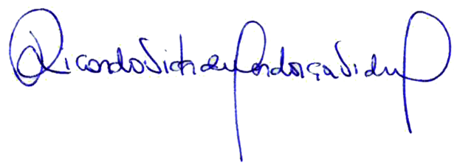
João Pessoa/PB, 25 de setembro de 2020.

Ricardo Victor de Mendonça Vidal
Presidente do CAU/PB

